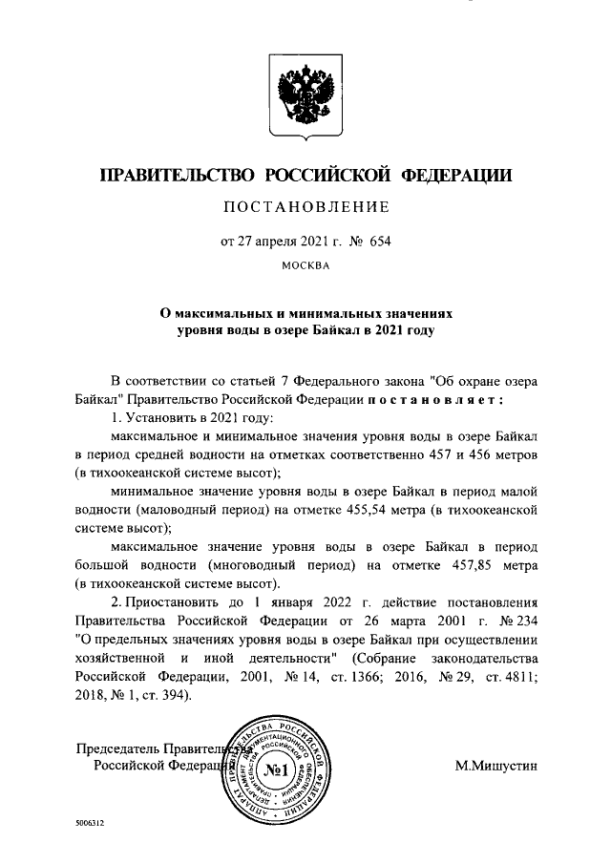

ЮНЕСКО критикует Россию за угрозу всемирному природному наследию
В конце июня в Бахрейне прошла 42-сессия Комитета всемирного наследия, на которой вновь были приняты тревожные резолюции по российским территориям, включённым в Список всемирного природного наследия ЮНЕСКО.
Озеро Байкал»
Обращаясь к проблемам «Священного моря» Комитет всемирного наследия, выделил несколько «горячих» тем.
Расширение диапазона колебания уровня Байкала, которое принимается в интересах крупного бизнеса, не имеет достаточного обоснования и угрожает состоянию озера и жителям прибрежных районов. Экологи неоднократно критиковали волюнтаристскую позицию российских властей, легкомысленно относящихся к этой проблеме.
Комитет ещё раз выразил «серьёзную озабоченность» и «настоятельно призвал» Россию прекратить внесение дальнейших изменений в пределы колебаний уровня до тех пор, пока не будет обоснованно доказано, что это не повлияет на «выдающуюся универсальную ценность» Байкала. Необходима полная и всесторонняя Оценка воздействия на окружающую среду (ОВОС) решений по регулированию уровня. Таковой ОВОС должен быть представлен в Центр Всемирного наследия до 1 декабря 2019 года.
Комитет обеспокоен ухудшающейся ситуацией с зарастанием Байкала спирогирой и сокращением рыбных запасов, что является тревожным признаком и говорит о неблагополучном состоянии экосистемы озера. Комитет просит разработать систему мониторинга для определения масштабов проблем и выработки мер по сохранению экологической целостности объекта ВПН.
«Серьёзную озабоченность» также вызывают сообщения о сокращении площади водоохранной зоны Байкала. Комитет «настоятельно призывает» Россию представить подробную информацию об этих изменения и их влиянии на выдающуюся универсальную ценность объекта ВПН.

«Байкалу - быть!»
Автор: Библиотеки Ангарска, дата: 17.03.2021 - 19:59
- конкурс, байкал, библиотеки, Фотоконкурс
Так называется фотоконкурс, организованный ангарскими библиотекарями и посвященный самой прекрасной жемчужине Сибири. Каждый знает, что этим величественным и уникальным природным объектом гордится любой житель Иркутской области. Очень многие не представляют своего отпуска или каникул без поездки к этому магическому по силе своего благодатного воздействия месту.
Год Байкала, объявленный на территории нашего региона, - самое время признаться в любви родному озеру. Сделать это в форме фотоснимка с интересной подписью может каждый, кто имеет камеру (хотя бы в телефоне) и искренне любит свой родной край!
Положение о конкурсе доступно на сайте библиотек Ангарска и по ссылке: https://vk.com/wall-165017757_1832
Добавим, что для победителей конкурса организаторы и спонсоры подготовили отличные призы.

Библиотеки Ангарск

